Федеральное агентство по образованию

Уфимский Государственный Авиационный Технический Университет

Кафедра ТС

Лабораторная работа №4.

Исследование электростатического поля
системы точечных зарядов и заряженных проводников

Выполнили: ст. гр. СПР-309
Меньшиков Н.В.
Хабибуллин А. Р.
Юсупова И. Т.
Принял: Загидуллин Р.В.

Уфа 2006

Цель работы: изучение распределения вектора напряженности и потенциала электрического поля системы электрических зарядов и заряженных проводников.

Приборы и принадлежности: персональный компьютер, программа графического исследования распределения вектора напряженности и потенциала электрического поля системы зарядов и заряженных проводников

Краткая теория

Электростатическое поле создается неподвижными в пространстве заряженными частицами (зарядами) и заряженными проводниками.
Наличие в данной области пространства электрического поля обнаруживается по силовому воздействию этого поля на внесенный единичный точечный заряд или заряженный проводник.
Для характеристики силы воздействия электрического поля на единичный точечный заряд используется параметр – напряженность электрического поля Е, которая в системе измерения физических величин СИ измеряется в В/м.
Таким образом, в электрическом поле на электрический заряд q (в системе СИ измеряется в Кл) действует сила, равная:

$\overline{F}=\text{q }\overline{E}$. (1)
Следует заметить, что сила есть векторная величина, поэтому и напряженность электрического поля имеет направление и длину (как любой вектор).
Если в данной области пространства, занятой линейной и изотропной средой, электрическое поле создается системой из нескольких точечных зарядов или заряженных проводников, то напряженность этого поля должна вычисляться как векторная сумма напряженностей электрического поля отдельных зарядов или заряженных проводников.
Этот принцип определения напряженности суммарного (результирующего) электрического поля называют принципом суперпозиции электрического поля и записывают в следующем виде:

$\overline{Е}=\overline{Е_{1}}+\overline{Е_{2}}+\text{.}\text{.}\text{.}\text{.}+\overline{Е_{N}}$, (2)
где Е₁, Е₂,…., Е_{N} – напряженности электрического поля в данной точке пространства от N электрических нарядов или заряженных проводников.
На рис.1 показан пример использования принципа суперпозиции электрического поля для двух разноименных точечных зарядов. Видно, что из-за векторного характера напряженности электрического поля, величина напряженности электрического поля в разных точках пространства имеет разное направление и величину.
Для точечного положительного заряда, расположенного в среде с диэлектрической проницаемостью ε, напряженность электрического поля определяется на основе закона Кулона и равна:

, (3)

где ε_{о} = 8.85 10⁻¹² Ф/м – электрическая постоянная, r – расстояние от точки расположения электрического заряда до точки измерения электрического поля, $\overline{r_{0}}$ - единичный вектор.
Для наглядного представления электрического поля в пространстве пользуются графическим представлением воображаемых линий, в каждой точке которого вектор напряженности электрического поля является касательной. Эти воображаемые линии называют силовыми линиями электрического поля.

Е+
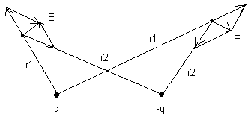
В
Е+

А
Е-

Рис.1 Электрическое поле для двух точечных зарядов.

Уравнение силовых линий в пространстве в декартовой системе координат имеет вид:

$\frac{\text{dx}}{E_{x}}=\frac{\text{dy}}{E_{y}}=\frac{\text{dz}}{E_{z}}$, (4)
где Е_{х}, Е_{у}, Е_{z} – компоненты напряженности электрического поля в пространстве.
Электрический заряд или заряженный проводник, внесенный в электрическое поле, испытывает его силовое воздействие и приходит в движение, работа по перемещению которого определяется разностью энергии электрического заряда или заряженного проводника до и после этого перемещения.
Установлено, что величина работы, совершенной в электрическом поле не зависит от формы пути, по которой произошло перемещение электрического заряда или заряженного проводника, то есть, по своему характеру электрическое поле является потенциальным. Это работа равна изменению потенциальной энергии электрического заряда или заряженного проводника, до и после перемещения в электрическом поле.
Поэтому, для определения потенциальной энергии электрического заряда или заряженного проводника в данной точке пространства с электрическим полем, применяется скалярный параметр – скалярный потенциал (или просто потенциал) электрического поля ϕ.
Для точечного электрического заряда q скалярный потенциал имеет вид:

$ϕ\left(r\right)=\frac{1}{{\text{4 π εε}}_{o}}\frac{q}{r}$. (5)
Скалярный потенциал электрического поля иногда называют энергетической характеристикой электрического поля.
Скалярный потенциал электрического поля системы из нескольких зарядов или заряженных проводников должна вычисляться как скалярная сумма потенциалов электрического поля отдельных зарядов или заряженных проводников:
$ϕ=ϕ_{1}+ϕ_{2}+\text{.}\text{.}\text{.}\text{.}+ϕ_{N}$, (6)
где ϕ₁, ϕ₂,…., ϕ_{N} – потенциалы электрического поля в данной точке пространства от N электрических зарядов или заряженных проводников.
Напряженность электрического поля и скалярный потенциал поля связаны между собой соотношением:
$\overline{E}=−\text{grad }ϕ\left(r\right)$. (7)
В декартовой системе координат из формулы (7) получаем выражения для определения компонент электрического поля:
$E_{x}=−\frac{∂ϕ}{∂x}$, $E_{у}=−\frac{∂ϕ}{∂у}$, $E_{z}=−\frac{∂ϕ}{∂z}$. (8)

Линии или поверхности в пространстве, вдоль которых скалярный потенциал электрического поля остается постоянным, называют эквипотенциальными линиями или поверхностями (или эквипотенциалями).
Расчеты показывают, что силовые линии и эквипотенциали взаимно перпендикулярны в точках пересечения. Это обстоятельство облегчает графическое построение распределения силовых линий и линий эквипотенциали электрического поля в пространстве.
На рис.2. показаны распределение силовых линий и эквипотенциалей электрического поля диполя.

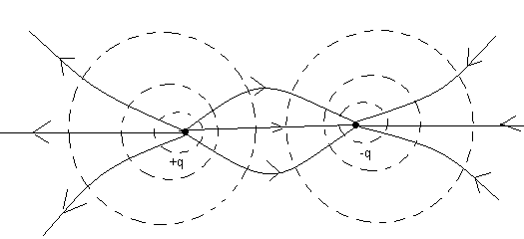

Рис.2. Распределение силовых линий и эквипотенциалей электрического поля диполя (линии со стрелками - силовые линии, прерывистые линии – эквипотенциали электрического поля).

На поверхности идеального проводника скалярный потенциал электрического поля является постоянным, то есть поверхность любого проводника является эквипотенциалью.
Это обстоятельство часто применяется для определения характера распределения электрического поля системы проводников, на основе их замены системой точечных зарядов, определение электрического поля которых существенно проще.

Экспериментальная часть:
распределение силовых линий и эквипотенциалей электрического поля для:
а) положительного заряда:
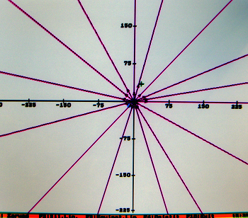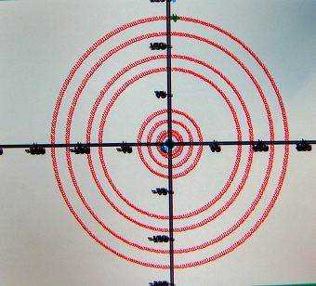
для отрицательного заряда картина поля отличается только противоположным направлением силовых линий

б) электрического диполя в) линейного квадруполя
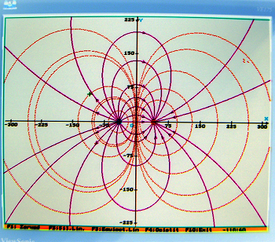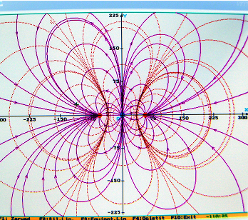

г) квадруполя д) полож-но зар-го проводника в виде неограниченной плоскости

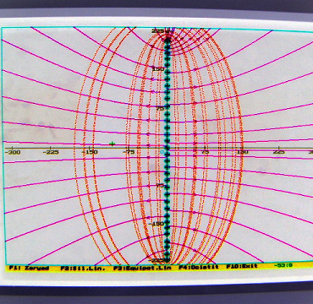

для отрицательно зар-го проводника картина поля отличается только противоположным направлением силовых линий

е) двух плоских разноименно зар-х пр-в: ж) двух цилиндрических разноименно заряженных проводников:
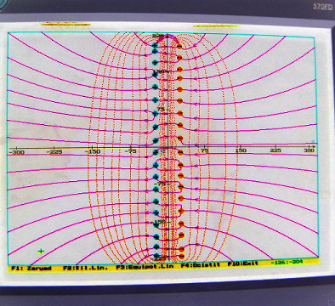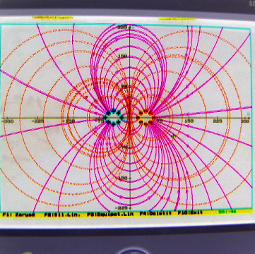

з) двух цилиндрических разноименно заряженных проводников, расположенных коаксиально:
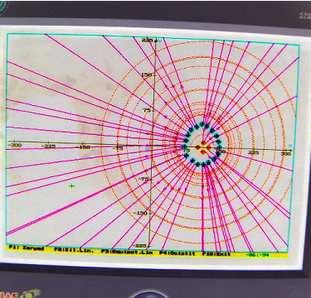

Вывод: мы изучили распределения вектора напряженности и потенциала электрического поля для электрических зарядов, систем электрических зарядов и заряженных проводников, а также построили с помощью программных средств картины поля, включающие в себя силовые линии и эквипотенциали.

